Wie spreche ich mit Klient/innen über Krieg?

- Die wichtigsten Punkte vorab

- Lass dich von den Fragen der Klient/innen leiten und gib keine Information, die nicht gefragt ist.
- Bleib authentisch: Setze dich mit deinen eigenen Ängsten und deiner Haltung auseinander. Was du sagst, soll ehrlich und authentisch sein. Den eigenen Gefühlen und derBetroffenheit darf bewusst Platz gegeben werden.
- Die folgenden Handlungsgrundsätze sind hier wichtig:
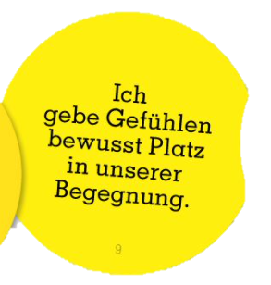
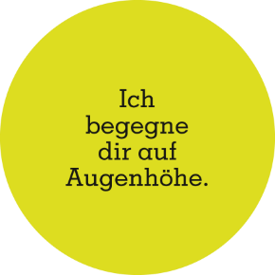
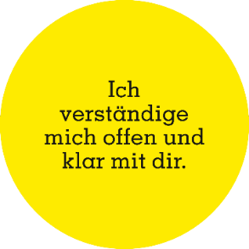

- Wähle keine Formulierungen, die beschwichtigen oder beschönigen. (z.B. Tod mit Schlaf erklären). Bleib auf der Fakten-Ebene und wähle geeignete Formulierungen, in der Sprache deines Gegenübers.
- Stelle Rückfragen zu den Gedanken und Gefühlen des Gegenübers, so kommst du in den Dialog.
- Typische Fragen & mögliche Antworten
Quelle: focus.de

- Was ist Krieg?
  - Menschen sind nicht immer derselben Meinung.
  - Manchmal wird daraus Streit.
  - Streit passiert mit Worten, Schreien,…manchmal auch mit Gewalt.
  - Wenn Länder oder Gruppen streiten, verwenden sie manchmal Waffen. Das ist dann ein Krieg.
  - Die Menschen, die im Krieg kämpfen, heißen Soldaten.
  - Sie sind Gegner und sprechen nicht mehr miteinander.
  - Sie sind Feinde.

- Was passiert im Krieg?
  - Soldaten greifen sich gegenseitig an.
  - Ihre Länder wollen oft mehr Macht oder andere Länder erobern.
  - In den Ländern, wo gekämpft wird wohnen aber auch Menschen, die keine Soldaten sind.
  - In den Ländern in denen gekämpft wird, werden Häuser, Dörfer und Städte der Menschen zerstört.
  - Viele Menschen müssen aus der Heimat flüchten.
  - Manche werden gefangen genommen, verletzt und manche sogar getötet.

- Warum gibt es Krieg?
  - Manche Politikerinnen und Politiker entscheiden sich für einen Krieg.
  - Sie glauben, dass sie mit Krieg ihr Ziel besser erreichen, als mit Gesprächen .
  - Sie wollen oft mehr Macht z.B. in einem Land das Sagen haben oder es erobern.
  - Andere wollen mehr Reichtum oder mehr Bodenschätze für sich haben.

- Wie hört Krieg wieder auf?
  - Feinde finden doch eine Lösung und schließen Frieden.
  - Manchmal hört Krieg erst auf, wenn einer der Feinde verliert.
  - z.B. weil er kein Geld mehr hat oder keine Soldaten mehr.
  - Manche Kriege enden, weil andere Länder Druck auf die Feinde ausüben.
  - Besser ist es aber, wenn es zu einem Waffenstillstand kommt. Das schaffen sie oft nicht allein. Dazu braucht man manchmal Vermittler.

- Wie geht es nach dem Krieg weiter?
  - Nach einem Krieg sind oft viele Häuser kaputt und müssen wieder aufgebaut werden.
  - Die Menschen müssen wieder herausfinden, wie sie zusammenleben und sich versöhnen können.
  - Kriegsverbrecher werden verurteilt und bestraft werden.

- Weitere Materialien im Bereich Unterstütze Kommunikation
Quelle: Diverse Organisationen
- Metacom hat Piktogramme zu Krieg und Gewalt auf einer Kommunikationstafel zusammengestellt.
- In der App MetaTalk 6x11 gibt es Vokabular zu Krieg und Gewalt. Die Übersicht dazu findest du hier.
- Die Caritas hat in Leichter Sprache und mit Metacom-Symbolen über den Krieg in der Ukraine geschrieben. (Siehe PDF im Anhang)
- Die Caritas Oberösterreich hat ein Dokument in einfacher Sprache zur Verfügung gestellt, in dem der Krieg mit Hilfe von PCS-Symbolen erklärt wird. (Siehe PDF im Anhang)
Unterstützte Kommunikation mehrsprachig
- Hilfreiche Tafeln mit Piktogrammen und deutsch-ukrainischer Übersetzung gibt es hier von ARASAAC.
- Piktogramme mit ukrainisch-englischer Übersetzung gibt es hier von tobii dynavox.
Video
- Es gibt auch ein hilfreiches Video der Stiftung Attl, in dem der Krieg in einfacher Sprache erklärt wird.

